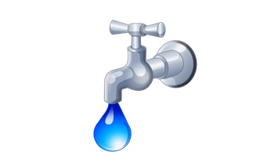
Oznámení
Oznamujeme Vám, že dne 19. 10. 2022 bude z důvodu propojení nového vodovodního řadu výluka v systému horního tlakového pásma vodovodní sítě obce Ostravice.
Výluka se uskuteční v době
od 7:00 hod. do 14:30 hod.

Během výluky nebude zajištěna obvyklým způsobem dodávka vody.
Náhradní zdroj pitné vody bude umístěn u paneláků na horní Ostravici
a na budově obecního úřadu.

OMEZENÍ DODÁVKY VODY BUDE v lokalitě od horní prodejny COOP směr přehrada.

